《信号与系统》试题

闭卷（∨）适用年级：电气2009

姓名： 学号： 专业年级： 座位号：

1．（15分）一个LTI系统的输入x₁（t）与零状态响应y_{zs1}(t)，分别如图 (a)与(b)所示：
1)．求系统的冲激响应h（t），并画出h（t）的波形；
2)．当输入为图 (c)所示的信号x₂（t）时，画出系统的零状态响应y_{zs2}(t)的波形。

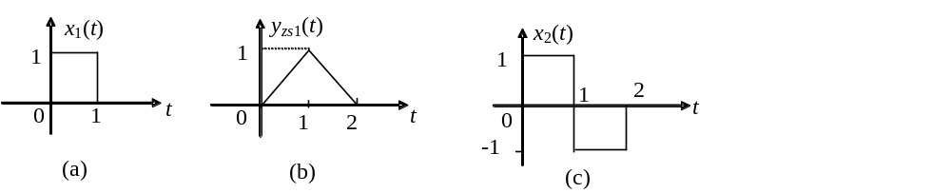

2、（15分）计算卷积积分
（1）已知
（2）已知f₃(t),f₄(t)如图所示，求f₃(t)*f₄(t)
f₃(t)
t
1
2
1
f₄(t)
t
-1
-1
1
1

3.（20分）已知系统如图，其中，，理想低通滤波器的系统函数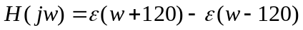，求系统响应y(t)。
H(jw)
f(t)
y(t)
s(t)

4.(15分) 有限频带信号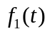的最高频率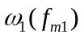，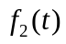的最高频率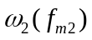，对下列信号进行时域抽样，试求使频谱不发生混叠的Nyquist频率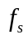 和Nyquist间隔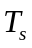。
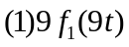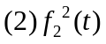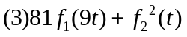

5、（15分）图示离散系统由两个子系统级联组成。若描述两个子系统的差分方程为：
试分别求出两个子系统及整个系统的单位冲激响应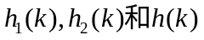。

f(k)
y(k)
H₁
H₂
x(k)

6、（20分） 某LTI系统的系统函数为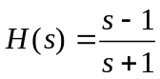，输出为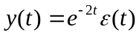，要求：
- 找出能产生输出y(t)的输入信号f(t)；
- 若该系统稳定，标明H(s)的收敛域，并说明该系统是否因果；
- 对于稳定系统，当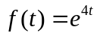时，求系统的输出y(t);
- 画出该系统的幅频特性和相频特性曲线；
- 画出实现该系统的方框图。

